Die Biker – Zentrale
(Autoren: Schleider / Kilthau)

Der Schüler Marco Reich ist begeisterter Mountainbiker. Das nötige Kleingeld dafür will er sich nebenher im Fahrradgeschäft von Karla Napp verdienen. Der Betrieb besteht aus Frau Napp, dem Verkäufer Reinke, der auch für die Reparaturannahme zuständig ist und Frau Krummbiegel für die Sekretariats- und Buchhaltungsarbeiten. Frau Napp kümmert sich um den Einkauf der Fahrräder und Ersatzteile sowie deren Reparatur.

    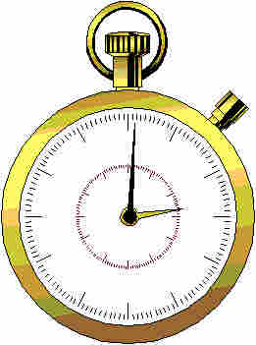  Napp: | Also Marco, pass mal auf! In diesem Ordner sind die Reparaturaufträge für die Fahrräder. Ein Auftrag enthält immer eine Schadensbeschreibung. Du suchst Dir dann das entsprechende Rad im Lager heraus, bringst es in die Werkstatt und reparierst es. Denk aber dran, die Bremsen zu prüfen. Ersatzteile holst Du Dir vor der Reparatur aus dem Lager und notierst sie hier im Büro im Lagerbuch in der Spalte ‘Entnahme‘. Lass‘ aber den Order im Büro liegen, damit er nicht dreckig wird. Ich hab jetzt einen Termin mit einem Vertreter der Firma Schiwago, fang einfach mal an!

Zwei Stunden später.....

Napp: | Na Marco, wie geht’s voran?
Marco: | Läuft gut, ich hab schon 5 Fahrräder repariert.
Napp: | Klasse, dann schreib‘ ich schon mal die Rechnungen. Wie lange hast Du denn für die Reparaturen gebraucht und welche Ersatzteile hast Du ausgetauscht?
Marco: | Aber Chef, Sie haben mir nicht gesagt, das ich die Zeit aufschreiben soll. Die Ersatzteile hab‘ ich nur im Lagerbuch vermerkt, aber bei welchem Fahrrad ich was eingebaut habe... Zumindest hab‘ ich noch schnell alle Ketten frisch geölt!
Napp: | Nein, das kannst Du den Leuten doch nicht in Rechnung stellen, wenn sie das gar nicht haben wollten! Iiiiiih, im Lagerbuch hast Du ja ganz eklige Fingerabdrücke in Öl hinterlassen, ich hab Dir doch gesagt, dass Du die Einträge vor der Reparatur machen sollst, nicht hinterher mit verschmierten Pfoten!  Na ja, schaun wir uns mal die Räder an......Schau mal, hier hast Du vergessen, die Bremse festzuschrauben!
Marco: | Sorry, aber das konnte ich mir vorhin wirklich nicht alles merken. Vielleicht hätte ich mir das ja alles notieren sollen.

Jetzt sind Sie gefordert! Welche Probleme können entstehen, wenn es keine genaue Beschreibung der Arbeitsabläufe gibt?
- Auslassen nötiger Tätigkeiten
- Ausführung unnötiger Tätigkeiten
- Fehlerhafte Tätigkeiten
- Ungünstige Reihenfolge der Tätigkeiten
Beschreiben Sie die Tätigkeiten, die bei der Reparatur eines Rades anfallen!
Auswahl Auftrag


Suche Fahrrad im Lager
Rad in Werkstatt bringen
Defektes Teil ermitteln / Eintrag Lagerbuch
Reparatur / Bremsen prüfen
Transport des Rads ins Lager

Anfangszeit notieren / Schaden ermitteln

Ausbau defekter Teile

Lagerentnahme Ersatzteile

Arbeitszeit + Teile auf Auftrag
Tätigkeiten werden in der Wirtschaftsinformatik Funktionen genannt!
Marco befürchtet jetzt, Fehler zu machen. Er erkundigt sich bei seiner Chefin, wie er dieses vermeiden kann. Die empfiehlt ihm, nach jeder Tätigkeit zu prüfen, ob diese Tätigkeit erfolgreich beendet ist und erst danach weiterzumachen.

Ergänzen Sie die Abfolge der Tätigkeiten, indem Sie die Ereignisse benennen, die nach einer erfolgreich durchgeführten Tätigkeit (Funktion) auftreten müssen!

Als Symbol für diese Ereignisse verwenden wir

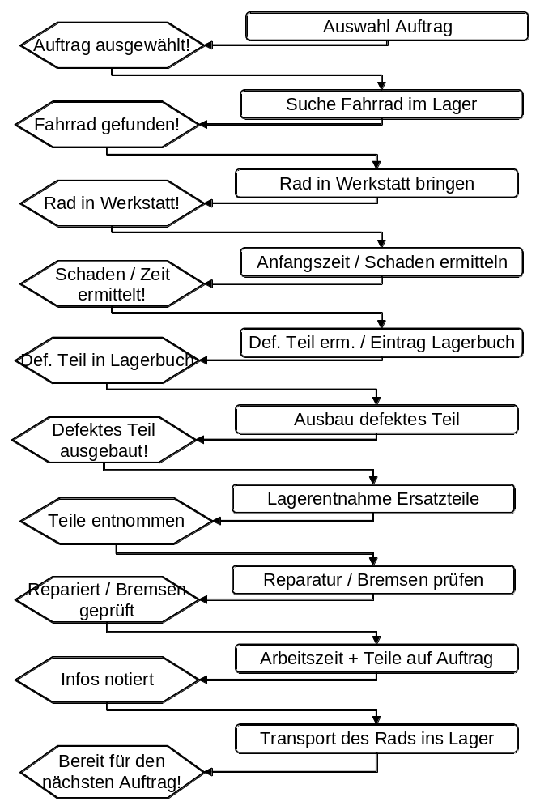

Marco wird klar, dass seine Arbeit gar nicht so einfach ist. Es gibt viele Situationen, in denen ihm nicht ganz klar ist, wie er sich verhalten soll.

Marco: | Chef, was soll ich eigentlich tun, wenn ich das Rad im Lager nicht finde?
Napp: | Na, dann gehst Du zu Herrn Reinke, der die Auftragsannahme macht und fragst, wo es geblieben ist. Wenn der es auch nicht weiß, notierst Du das Problem auf dem Auftrag und machst mit dem nächsten Rad weiter. Ich kümmere mich dann darum...
Marco: | Und was mach‘ ich, wenn ich das Rad zum Teil oder ganz ohne Ersatzteile reparieren kann?
Napp: | Dann reparierst Du und schreibst für diesen Teil der Reparatur nur die Arbeitszeit auf.

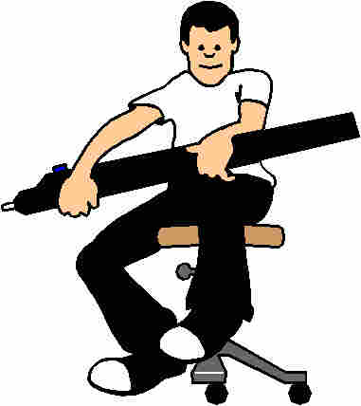
Neu ist hier, dass wir auch berücksichtigen müssen, dass es manchmal nicht genau vorherzusagen ist, welches Ereignis eintritt. Es gibt also mehrere Möglichkeiten.

Um in unserer grafischen Darstellung klarzumachen, dass entweder das eine oder das andere eintritt, verwenden wir das folgende Symbol:
Suche Fahrrad
im Lager
XOR
Fahrrad nicht
gefunden!
Rad an anderem
Standort!
Rad in Werkstatt!
Fahrrad
gefunden!
Rad in Werkstatt
bringen
Prüfen, ob Rad an
anderem Standort
XOR
Unklar, wo
Fahrrad ist
Auf Auftrag
vermerken


Um das Ganze jetzt perfekt und wasserdicht zu machen, müssen noch zwei Dinge in unsere grafische Darstellung aufgenommen werden:

- Es muss deutlich werden, welcher Arbeitsplatz (=Organisationseinheit) für welche Funktion zuständig ist
- Daten und Informationen, die genutzt werden (z.B. die Aufträge) oder die man verändert (z.B. Lagerbuch) müssen dargestellt werden (=Informationsobjekte)

Hierfür verwenden wir folgende Symbole:
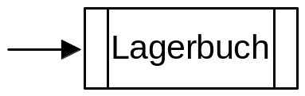
(Eintrag ins Lagerbuch)
Informationsobjekt: z.B.:
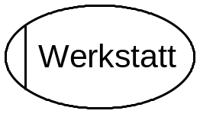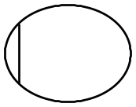
Organisationseinheit: z.B.:
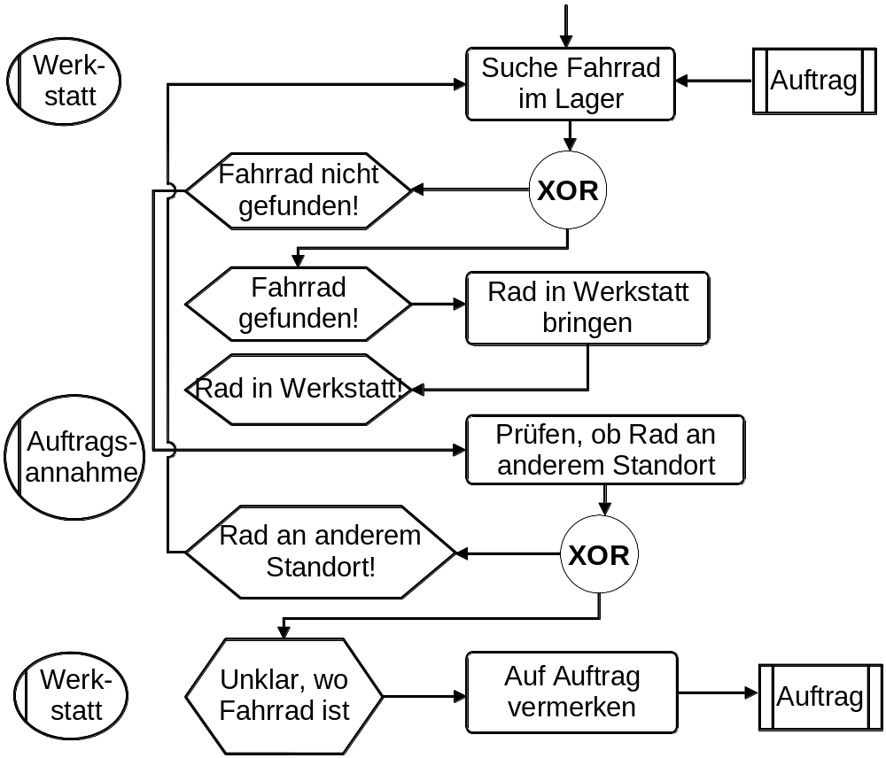
XOR

Regeln

bei der Abbildung eines Geschäftsprozesses

§

Allgemeine Regeln
- Alle Ereignisse, Funktionen und Konnektoren müssen über Linien miteinander verbunden sein
- Jeder Geschäftsprozess beginnt und endet mit einem Ereignis

Ereignisse
- Ereignisse dürfen nicht direkt miteinander verbunden sein, d.h.: Ereignisse und Funktionen wechseln sich ab!
- Ein Ereignis hat nur einen Eingangs- und einen Ausgangspfeil (ohne Informationsobjekte)

Funktionen
- Funktionen dürfen nicht direkt miteinander verbunden sein
- Eine Funktion hat nur einen Eingangs- und einen Ausgangspfeil (ohne Informationsobjekte)

Konnektoren
- ODER- bzw. XOR-Konnektoren dürfen nicht einem Ereignis folgen

Informationsobjekte
- Informationsobjekte werden ausschließlich an Funktionen geknüpft

Organisationseinheiten
- Organisationseinheiten werden Funktionen zugeordnet
- Organisationseinheiten beschreiben Stellen, keine Mitarbeiter

